Осторожно, ядовитые растения!
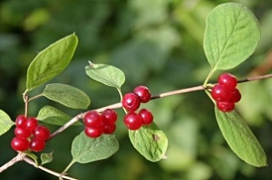
В летний период одна из наиболее актуальных проблем - это отравление детей ядовитыми растениями. В отличие от взрослых отравления у детей протекают тяжелее потому что:
· все системы органов еще незрелые;
· низкая устойчивость организма к яду;
· характерно более быстрое проникновение яда в организм;
· склонность детского организма к токсикозу и эксикозу (обезвоживанию).
Уважаемые родители!
В целях профилактики отравления ядовитыми растениями научите детей соблюдать следующие меры предосторожности:
· нельзя пробовать на вкус неизвестные ягоды, листья, стебли растений, плоды, семена, как бы привлекательно они не выглядели;
· к незнакомым растениям даже нельзя дотрагиваться, так как можно получить ожег, аллергическую реакцию;
· не нюхать неизвестные растения, так как в них может содержаться яды, способные вызвать отравления как при вдыхании летучих арома-веществ, выделяемых растениями.
К ядовитым растениям относятся: бузина черная, вороний глаз, дурман, болиголов, багульник, белена черная и многие другие.
Чтобы избежать отравления, надо научить детей хорошо знать основные признаки ядовитых растений и поддерживать правила - никогда ничего незнакомого и опасного не пробовать на вкус, не употреблять в пищу и даже не трогать руками.
При попадании в организм ядовитых растений, а также при подозрении на это необходимо незамедлительно вызвать врача или скорую медицинскую помощь.
Желаем Вам и Вашему малышу яркого и радостного лета!

